桃園縣立東安國民中學一〇一學年度交通安全教育活動照片
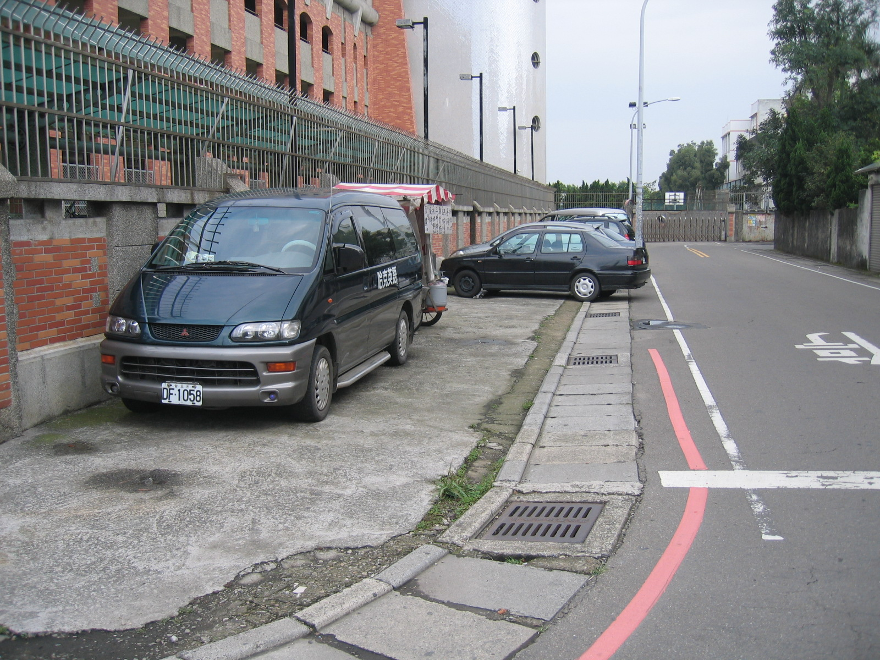 | 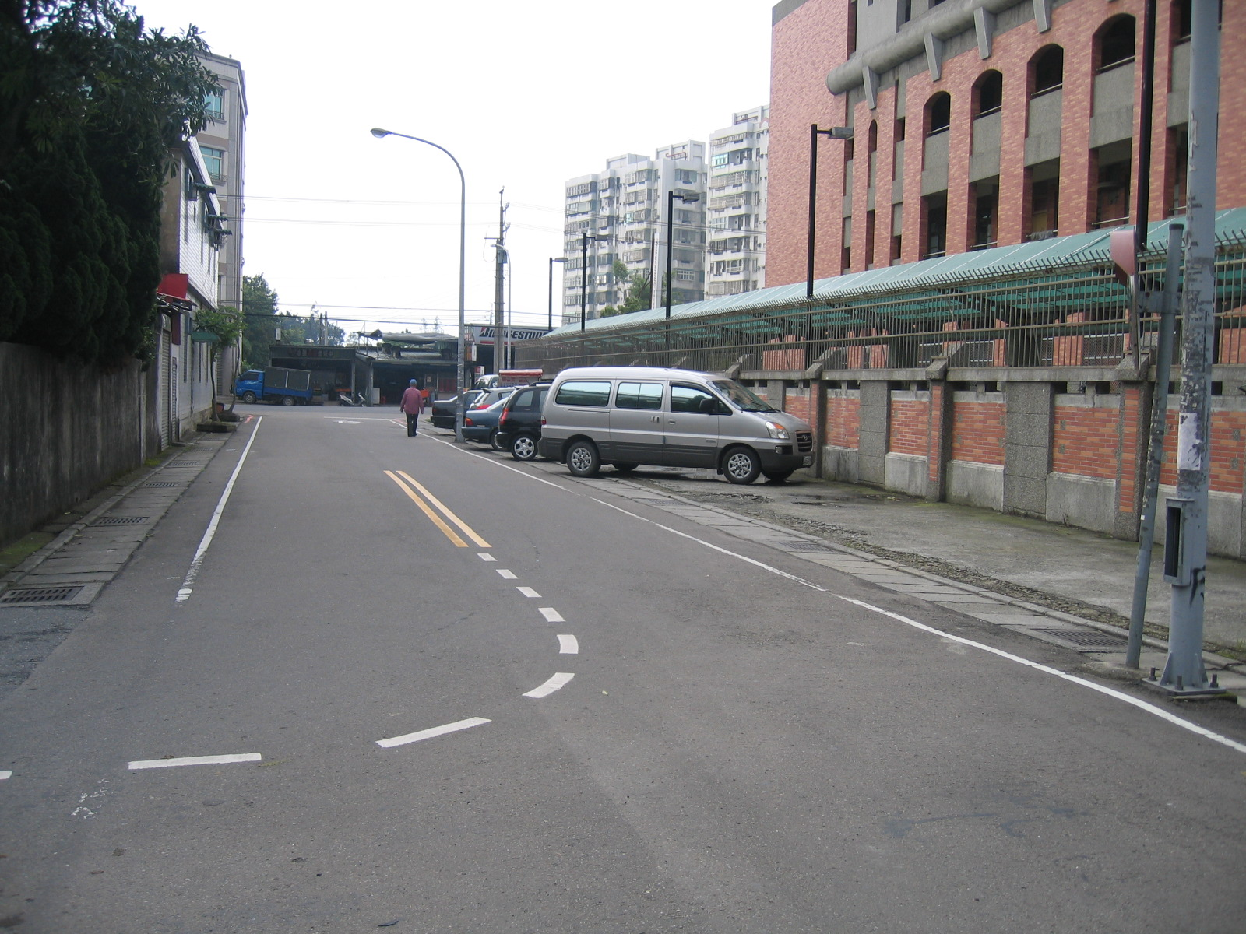
危險路段 | 危險路段
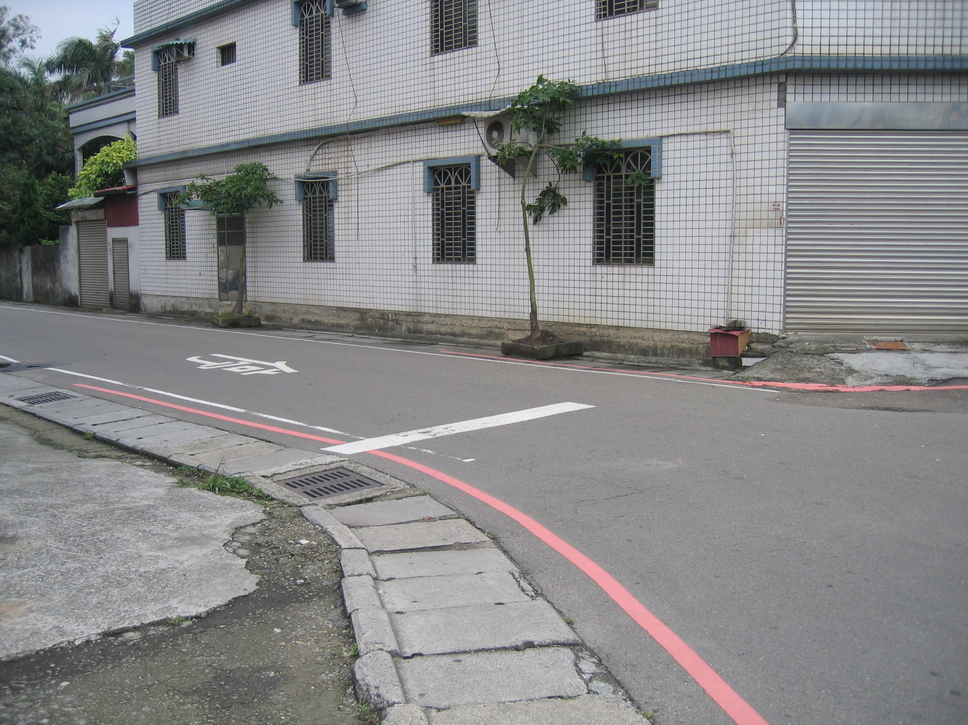 | 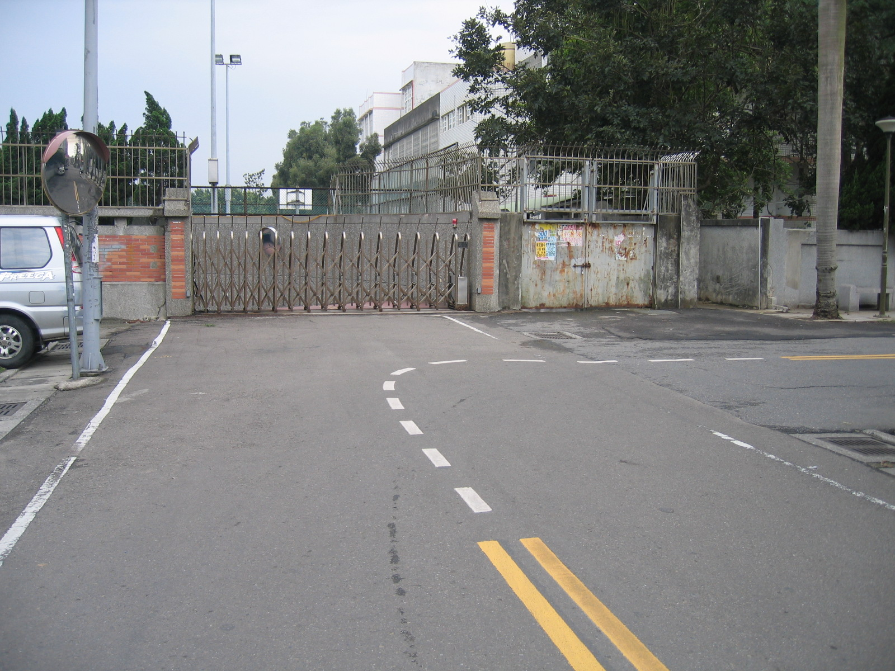
危險路段 | 危險路段

